ООО «Турцентр-ЭКСПО» г. Белгород, ул. Щорса, 64 а, III этаж
Остановка ТРЦ «Сити Молл Белгородский»
www.turcentr31.ru т./ф: (4722) 28-90-40; тел: (4722) 28-90-45; +7-951-769-21-41

АДЛЕР, «РОМАНТИКА» Лето 2021
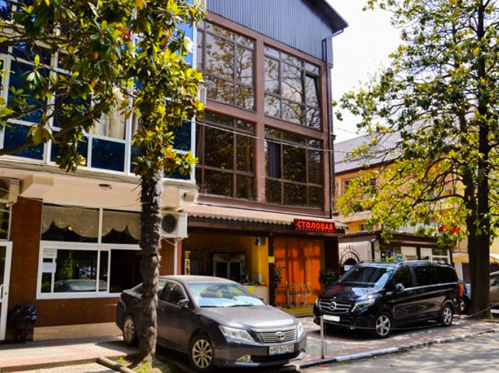
Мини-отель «Романтика» приглашает в респектабельные номера роскошного качества и дизайна. Отель расположен в центре Адлера в 3-х минутах ходьбы от центральной набережной, где простираются длинные пляжи Черного моря с удобно расположенной аллеей, вдоль которой стоят разнообразные кафе, бары, столовые на любой вкус и изысканность. На каждом этаже общий балкон, на котором расположены удобные столики, где вы сможете отдохнуть и пообщаться.Курортный городок Адлер – это незабываемое место, созданное природой и людьми, для прекрасного отдыха на берегу моря в живописном уголке города Сочи! Адлер – микрорайон Сочи, расположенный в 24-х км от его центра, который фактически является полноценным курортом, самым южным и теплым на территории нашей страны. Отличные пляжи и всегда чистое море. А так же вы можете разнообразить свой отдых, посетив местные достопримечательности: посетить океанариум, дельфинарий, дендрарий, Олимпийский парк, съездить на гору Ахун, посетить форелевое хозяйство, страусиную ферму, вольерный комплекс Кавказского государственного природного биосферного заповедника. К услугам гостей «Романтики» предоставляется пользование утюгом и гладильной доской, стиральной машиной, микроволновой печью, электрочайниками. На территории установлено система охранного видеонаблюдения, Wi-Fi. Недалеко от отеля расположены автобусные остановки.
Размещение: «Эконом»2-х местные номера с удобствами на этаже(ТВ, кондиционер односпальные или двуспальные кровати, тумбы, столик).Холодильник на этаже.
«Эконом» 3-х местные номера с удобствами на этаже(ТВ, вентилятор, односпальные или двуспальные кровати, тумбы, столик).Холодильник на этаже.
«Люкс» 2-х, 3-х местные номера с удобствами (WC, душ, ТВ, холодильник, кондиционер, мебельный гарнитур, односпальные или двуспальные кровати, тумбы, и столик с зеркалом).
Пляж: 3 мин - мелко - галечный.
Питание: в гостинице есть кухня, оборудованная необходимым набором посуды, плиты, холодильники. Столовая, где вы сможете полноценно поесть за дополнительную плату.
Дети: до 3 лет на одном месте с родителями -7600 руб., до 12 лет скидка на проезд -200 руб.

Стоимость тура на 1 человека (7 ночей)

Размещение  Заезды | ЭКОНОМ  с удоб. на этаже |  | ЛЮКС
 | 2-х мест.  с конд. | 3-х мест.  с конд. | 2-х мест.  с удоб. | 3-х мест.  с удоб.
31.05.-09.06. | 12150 | 11550 | 13950 | 12950
07.06.-16.06. | 12250 | 11650 | 14450 | 13450
14.06.-23.06. | 12350 | 11750 | 14850 | 13850
21.06.-30.06. | 12350 | 11750 | 15550 | 14350
28.06.-07.07. | 12250 | 11850 | 16950 | 14550
05.07.-14.07. | 12350 | 11950 | 16950 | 14650
12.07.-21.07. | 12450 | 11950 | 17150 | 14750
19.07.-28.07. | 12450 | 11950 | 17150 | 14750
26.07.-04.08. | 12450 | 11950 | 17150 | 14750
02.08.-11.08. | 12450 | 11950 | 17150 | 14750
09.08.-18.08. | 12450 | 11950 | 17150 | 14750
16.08.-25.08. | 12450 | 11950 | 17150 | 14750
23.08.-01.09. | 12350 | 11850 | 16950 | 14550
30.08.-08.09. | 12350 | 11750 | 15550 | 13950
06.09.-15.09. | 12250 | 11750 | 14850 | 13850
13.09.-22.09. | 12250 | 11650 | 14450 | 13450
20.09.-29.09. | 12150 | 11650 | 13950 | 12950
В стоимость входит: проезд на автобусе, проживание в номерах выбранной категории, сопровождение, страховка от несчастного случая.
Курортный сбор за доп. плату – 10 руб/чел. в день.
Выезд из Белгорода еженедельно по понедельникам.
Хочешь классно отдохнуть – отправляйся с нами в путь!!!!

